《TD产业联盟技术规范》项目建议书
建议项目名称  (中文) | 基于eSIM的智能腕式可穿戴设备 | 建议项目名称  (英文) | Intelligent wrist wearable device based on eSIM
制定或修订 | 制定 修订 | 被修订技术  规范编号 | 无
项目申请单位 | 北京华大智宝电子系统有限公司 | 计划起止时间 | 2022年11月—2023年1月
项目背景 | 本标准从行业类别来看属于“智能物联网（AIOT）行业”。  AIoT即AI（人工智能）+IoT（物联网），利用人工智能技术在物联网实际应用中的落地融合。AIoT产业主要包括“端”、“边”、“管”、“云”、“用”、“产业服务”六大板块，本标准主要涉及“端”、“管”、“用”板块。  “端”指的是物联网终端，主要包括底层的芯片、模组、感知设备、AI底层算法、操作系统等。  “管”主要指的是连接通道，及相关产品和服务。大物联时代带来的大连接数和复杂设备现场环境，使得有线连接捉襟见肘，因此在AIoT应用场景中网络将逐步以无线连接为主。  “用”指的是AIoT产业应用行业。从核心驱动要素来看，可分为消费驱动型、政府驱动型和产业驱动型行业。  AIoT产业是多种技术融合，赋能各行业的产业，整体市场潜在空间超十万亿元。根据IDC的数据与预测，2019年全球AIoT市场规模达到2264亿美元，预计到2022年达到4820亿美元，2019-2022年复合增长率为28.65%。  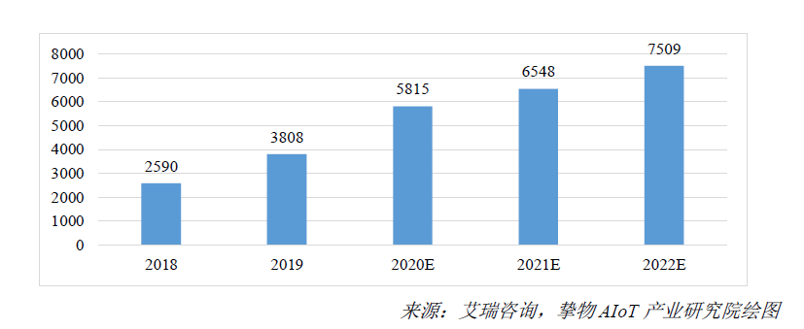  图1 2018-2022年中国AIOT市场规模及预测（单位：亿元）  根据物联网智库统计，2021年1月-8月，AIoT领域融资事件共304起，其中141起发生于物联网应用领域，包括智能穿戴、智能家居、智能商业、智慧城市、车联网等，在产业整体融资中占比46.4%。  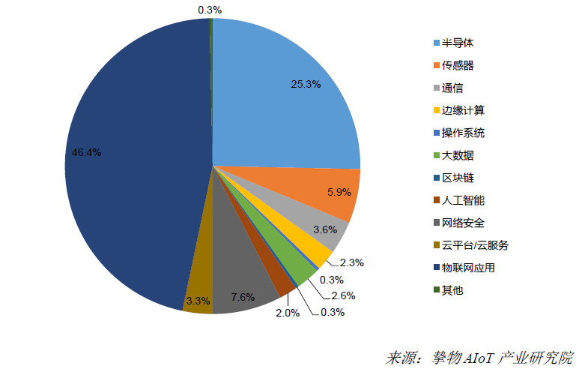  图2 2021年1月-8月中国物联网投融资事件分布（单位：%）  根据挚物AIoT产业研究院统计，符合北交所上市条件的新三板物联网企业共有191家，其中精选层34家，创新层157家。依照北交所《上市规则》，可以申请到北交所上市的新三板物联网企业，目前总市值为1341亿元，这些公司登陆北交所后，有望在两年内达到5千亿市值。AIoT企业将是北交所市场上最为重要的组成部分之一。  中国AIoT产业目前已经进入产业增长期，基础设施正快速完善、技术加速融合为产业加速发展打下基础。政策红利不断释放供给侧市场能量逐步显现，并成为推动产业发展的动力。  来源：挚物AIoT产业研究院  图3 中国AIoT产业发展阶段  eSIM指将SIM嵌入到设备的SIM卡以及相关的新生态系统，是支持远程配置的一种SIM卡形式，是智能物联网产业技术领域的重要组成部分。过去两年以来，全球eSIM生态系统有了长足的发展。在消费者市场领域，超过90家移动行业企业支持GSMA远程SIM卡配置规范，整个生态系统正朝着统一、切实和标准化的方向调整。  在智能手表引领消费者市场部署的第一波浪潮来临之际，eSIM功能越来越多地在平板电脑、笔记本和智能手机中得到部署（例如，苹果和谷歌都已在智能手机中引入eSIM功能）。苹果在最新款的iPhone 手机中启用eSIM，这是eSIM生态系统的一个里程碑，标志着越来越多的移动运营商已支持此功能。  在物联网(IoT)领域，汽车行业位于eSIM部署的前沿。随着汽车制造商和移动运营商在全球范围内的合作逐渐加强，eSIM功能在新款汽车中的应用比例不断增加。继紧急呼叫(eCall)倡议后，2018年4月以来，内置连接已成为欧洲市场的一项特定要求。  本标准牵头单位，北京华大智宝电子系统有限公司（简称：华大智宝）成立于2004年12月1日，是一家专注于数字身份认证、物联网安全、移动互联等领域，面向万物智联的数字世界提供高端智能产品、解决方案和服务的国家高新技术企业。  公司产品覆盖“芯、端、管、云”各层面，提供面向金融、能源、工控、家居、交通、政府重点行业数字应用。其中由下属子公司北京华弘提供智能卡、安全认证支付模块、通信模组、物联网安全终端及数字安全基础平台整体解决方案；本部信息安全事业部提供数字安全芯片、信息安全产品；本部数字能源事业部提供行业基础支撑平台、智慧油站、工控节能整体解决方案；下属子公司智宝云科提供除传统金融UKey认证业务外，拓展提供数字金融、数字租住、面向智慧家居、门锁等泛智能终端产品。  华大智宝属于华为e-SIM入围企业，未来将持续在智能卡、物联网、汽车电子等领域进行布局，取得新的突破。  近年来，华大智宝公司先后主导或参与12项国家标准、1项地方标准和17项行业标准的制修定工作，如：GB/T 25070-2019《信息安全技术 网络安全等级保护安全设计技术要求》、GM/T 0041-2015《智能IC卡密码检测规范》、GM/T 0039-2015《密码模块安全检测要求》、T/CIITA 111—2021《物联网设备中安全模块的通信协议》、Q/CYHZD 0001-2021《智能IC卡系列产品标准》等，在标准制定及标准化工作方面积累了长足的经验，有技术、有能力牵头制定《基于eSIM的智能腕式可穿戴设备》技术标准。
项目内容  国内外研究  概况 | 近年来，我国在远程SIM卡配置和eSIM技术发展方面都取得了显著进展。在移动运营商、原始设备制造商、SIM卡供应商、物联网企业和科技公司的推动下，消费类电子产品（尤其是智能手表）和物联网发展进步最大。  从产业发展来看，我国移动产业仍处于eSIM开发的早期阶段，其中专有解决方案和基于GSMA规范的解决方案并存。  采用eSIM技术的智能手表在中国发展势头渐进。包括苹果、华为、出门问问和三星在内的厂商不断创新，而移动运营商也已经在一些城市支持智能手表通过eSIM技术接入网络。为了推动技术应用，中国运营商允许消费者将智能手表作为移动订阅的辅助设备（一号双终端）。  根据GSMA移动智库的消费者调查，2018年中国智能手表的采用率增长了3个百分点，其中成年人采用率已经达到9%。虽然eSIM智能手表仅占整个智能手表份额的一小部分，但是在未来几年其消费者采用率将会不断增加。提供eSIM智能手表试用服务的中国城市数量在不断增加。除健身和医疗以外，智能手表将实现越来越多的业务应用，从而减少对手机的依赖。  本标准属于基于核心技术的产品技术标准。目前，全球厂商使用的大多为GSMA（全球移动通信系统协会）发布的两种设备类型（M2M和消费电子设备）的远程SIM配置规范，GSMA规范目前还未定义TEE、软SIM卡和eSE等技术。在国内，CCSA正在制定一系列与eSIM和远程SIM配置相关的国内行业标准，但是均未取得突破性进展，本标准在国内属于首创；同时，本标准属于智能物联网（或移动通信行业）前沿技术，华大智宝公司拥有完全自助知识产权。
项目负责人
项目组成员
技术规范
起草单位
备注

